Platforma do diagnozy to aplikacja umożliwiająca szkołom podstawowym i ponadpodstawowych przeprowadzanie anonimowych ankiet wśród uczniów, rodziców i nauczycieli. Aplikacja jest dostępna w Strefie Pracownika SIO w menu po lewej stronie.
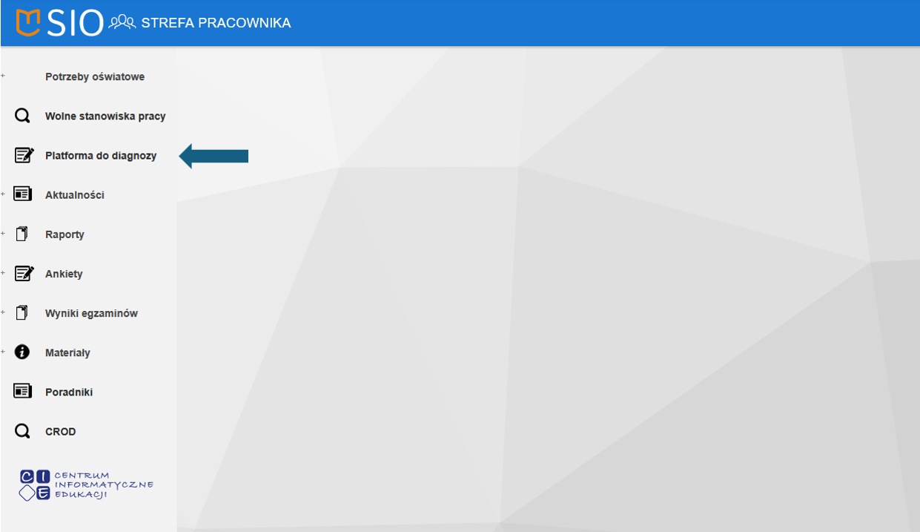

Lista ankiet
Pracownik szkoły po otwarciu aplikacji widzi listę dostępnych ankiet. Dla każdej z nich dostępne są następujące opcje:
- Podejrzyj ankietę
- Zarządzaj listami dostępu
- Statystyki i odpowiedzi
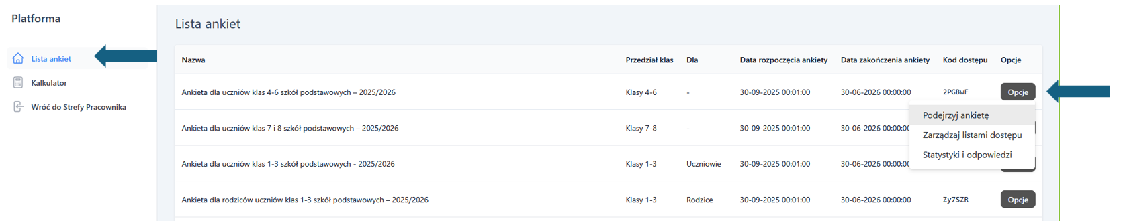

Podejrzyj ankietę umożliwia zapoznanie się z treścią ankiety. Aby to zrobić, należy skopiować kod dostępu widoczny na liście ankiet i wkleić go w polu „Kod dostępu”. Po jego wprowadzeniu można przejrzeć ankietę - wpisane odpowiedzi nie zostaną zapisane.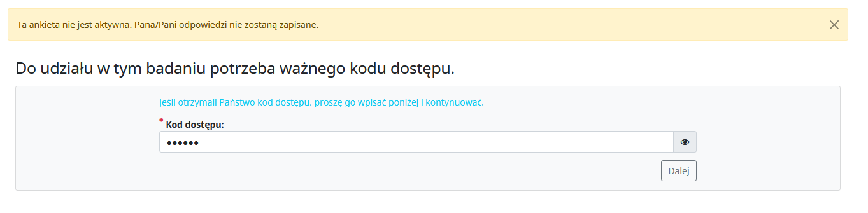

Zarządzaj listami dostępu umożliwia wygenerowanie wielu list z kodami dostępu do wybranej ankiety. W tym celu należy wypełnić krótki formularz, podając nazwę listy, jednostkę, dla której mają zostać wygenerowane dostępy, liczbę dostępów.
Po uzupełnieniu liczby uczniów, pole z liczbą dostępów wypełnia się automatycznie sugerowaną wartością, którą można edytować w razie potrzeby.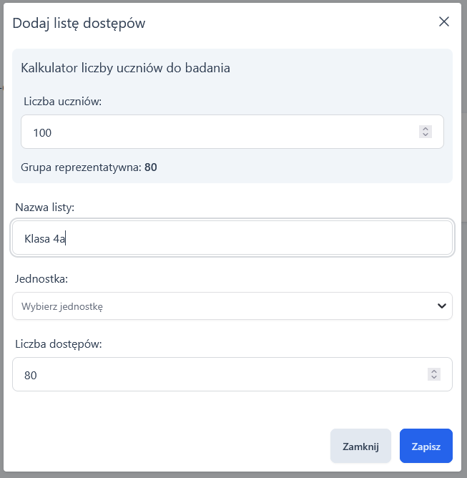
Następnie listy dostępów można pobrać na komputer, przesłać na wskazany adres e-mail lub podejrzeć.
Z list można usuwać zarówno całe listy, jak i pojedyncze dostępy.
Kody dostępu należy przekazać odbiorcom ankiety.
Odbiorcy powinni otworzyć adres ankiety (widoczny na liście dostępów) i wprowadzić otrzymany kod dostępu.
Statystyki i odpowiedzi prowadzą do wyników danej ankiety

Kalkulator
Zakładka Kalkulator pozwala oszacować liczebność grupy reprezentatywnej do badania. Wprowadzone tam wartości nigdzie się nie zapisują.

